Развитие ребенка 3-4 года
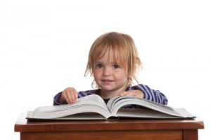
Для каждого родителя его ребенок всегда будет самым лучшим и самым талантливым. Однако когда малышу исполняется годик, в душу начинают закрадываться сомнения: а вдруг он чего-то не умеет, что должен уметь в своем возрасте, вдруг он отстает в развитии от других детей?! По мере роста ребенка эта тревога возрастает, поскольку увеличивается количество требуемых навыков. А если что-то упустили? Чтобы этого не произошло, давайте поговорим о развитии ребенка в 3-4 года – возраст, когда дети уже достаточно самостоятельны и интеллектуально развиты.
Все приобретенные малышом к этому возрасту умения и навыки можно условно разделить на несколько групп. Эта несложная классификация поможет родителям быстрее разобраться, что умеет ребенок. В зависимости от группы подбираем и задания для занятий с малышом. Существует множество пособий, предлагающих всевозможные игры, шарады, альбомы по развитию речи. Их легко найти в интернете или в книжных магазинах.

Математика 3-4 года:
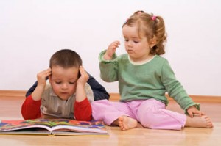
Ребенок в этом возрасте умеет считать до 3-10, знает, сколько пальцев на руках и достаточно легко считает их; различает понятия большой, маленький, высоко, низко; знает основные цвета (желтый, зеленый, красный, черный, белый), геометрические фигуры (квадрат, круг, треугольник); сравнивает предметы по размеру, форме, подбирает предметы с одинаковыми цветами; находит пару заданному предмету по указанным признакам.

Кроме того, в возрасте от 3 до 4 лет ребенок также должен уметь:
- На картинке найти самый большой и самый маленький предмет, самый широкий и самый узкий и т.д.;
- Посчитать предметы на картинке (их должно быть не больше 10);
- Выборочно посчитать предметы (например, сколько на картинке кошек и сколько собак);
- Посчитать количество предметов и найти графическое изображение цифры;
- Соотношение объема тары и содержимого (предложите ребенку разместить по коробочкам разных размеров различные по объему предметы).
- Знать основные геометрические фигуры, такие как круг, овал, квадрат, прямоугольник, треугольник и ромб.
- Понимать где находится тот или иной предмет – справа или слева, наверху или внизу, сзади или спереди.
- На примере своего тела и тела животных знать, сколько глаз у человека, сколько ушей, ног, ртов, лапок у животных и т.д.
- Строить последовательность из цифр, хотя бы от 1 до 5
Здесь Вы можете бесплатно скачать материалы необходимые для развития ребенка в этом возрасте.

Логическое мышление:
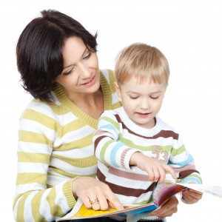
Ребенок собирает картинку из 3-4 частей; находит различия в предлагаемых рисунках; из ряда предметов выбирает лишний по какому-либо признаку; запоминает 3-4 слова или 3-4 несложных изображения; повторяет за взрослым движения, показанные 1-2 раза; сосредотачивает внимание на одном виде деятельности в течение 5 минут; находит пару предмету.

Рекомендованные упражнения для развития логики в 3-4 года:
1. Найти отличия на картинках (они должны быть достаточно заметны);
2. предложить ребенку посмотреть на картинку с тремя - четырьмя предметами, затем закрыть книгу и попросить описать увиденное или ответить на ваши вопросы по картинке;
3. найти на картинке предметы, относящиеся к одной группе (одежда, игрушки и т.д.);
4. сопоставить предметы и отдельные их части,
5. решить простые логические задачи, например, строить логические цепочки из предметов (чередование двух различных предметов или определенная последовательность),
6. определять предмет по его тени.

Развитие речи у 3-4 летних детей:
Речевое развитие ребенка в 3-4 года включает в себя: понимание обращенной к ребенку речи; использование личных местоимений (я, мы); понятное произношение 80-90 % слов; подбор антонимов (слова противоположные по значению); ответы на задаваемые вопросы, поддержание беседу; умение воспринимать зрительные образы, описывать увиденное, составлять простые предложения и сложные из 5-6 слов, группировать предметы ( тарелка, ложка – это посуда), называть хотя бы один признак предмета; знание наименований действий живых существ (людей,животных, насекомых и т.д.); повторение несложных песенок и стишков; умение говорить тихо, громко; информацию о своем имени, фамилии, именах родителей и близких.

Рекомендованные упражнения для развития речи у 3-4-летних детей:
- Попросить ребенка назвать предмет и рассказать о его назначении;
- Прочитать ребенку короткий рассказ из 3-4 предложений и попросить повторить его;
- Упражнение для понимания значения предлогов: дать задание расположить предметы в, над, около, возле, перед и т.д. каким-нибудь другим предметом;
- Закончить заданное предложение;
- Рассказать подробно о каком-нибудь предмете (цвет, функция, одежда и т.д.).

Развитие памяти в 3-4 года:
в этом возрасте ребенок в состоянии запомнить простейшие стихотворения и повторить их, а также самые простые рассказы и сказки.

Окружающий мир 3-4 года:
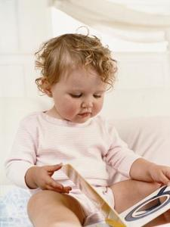
Малыш знает, как выглядят домашние животные (кошка, собака, корова, лошадь, коза и др.), птицы (голубь, ворона), рыбы (акула, скалярия, рыба-клоун и др.), насекомые (бабочка, муха) и называет их; знает названия растений (груша, яблоня, вишня и др.), овощей, ягод, фруктов; имеет представление о тех материалах, из которых состоят предметы окружающего мира (дерево, металл); ориентируется во временах года и частях суток; знает и называет явления природы (ветер, снег, дождь, гроза).

Рекомендованные упражнения:
- Среди предложенных предметов выбрать ягоды, фрукты, деревья и др.; отличить диких животных от домашних;
- Выбрать из предложенного какое животное, что ест;
- Спросите, какое сейчас время года, суток, дня;
- Попросите ответить, какая погода за окном, что такое дождь, снег, ветер.
- Знать названия деревьев, растений, цветов и т.д.
- Знать свойства предметов и мочь определить, что состоит из дерева, что из воды, что из пластмассы, что из железа и т.д.

Навыки ухода за собой детей 3-4 лет:
Ребенок сам одевает вещи без застежек; знает предназначение ручек, карандашей, фломастеров и умеет ими пользоваться; рисует простейшие геометрические фигуры; раскрашивает картинки; разрезает бумагу; знает правила гигиены (мыть руки перед едой и после прогулки, умываться и чистить зубы и т.д.).

Рекомендованные упражнения:
- Раскрасить картинку;
- Показать картинки, где иллюстрируются правила гигиены. Предложить рассказать, что делают герои и с какой целью;
- Соединить линией предметы одной группы или части предметов,
- Ребенок должен уметь пользоваться ножницами.

